1: Seit wann besteht das Problem?
2: Sichtprüfung als erstes, Leckage würde Kraftstoff im Motorraum bedeuten. Dann die Kabel zum Raildrucksensor prüfen. Istwerte vom Raildrucksensor auslesen.
3: Rücklaufmenge messen, Ansteuerung prüfen auf einem Injektorenprüfstand.
4: Beim Kundenfahrzeug handelt es sich um Magnetventilinjektoren.
5: B5 ist der Raildrucksensor, misst den Druck im Rail. B8 ist der Nockenwellenpositionsgeber und bestimmt beim Starten die Position der Kurbelwelle. Hierdurch wird der Einspritzzeitpunkt vorgegeben. B9 ist der Kurbelwellenpositionsgeber, er gibt die Position der Kurbelwelle an, kann aber nur 360 Grad erfassen und nicht die kompletten 720 Grad. Y8 ist das Druckregelventil an der Kraftstoffpumpe.

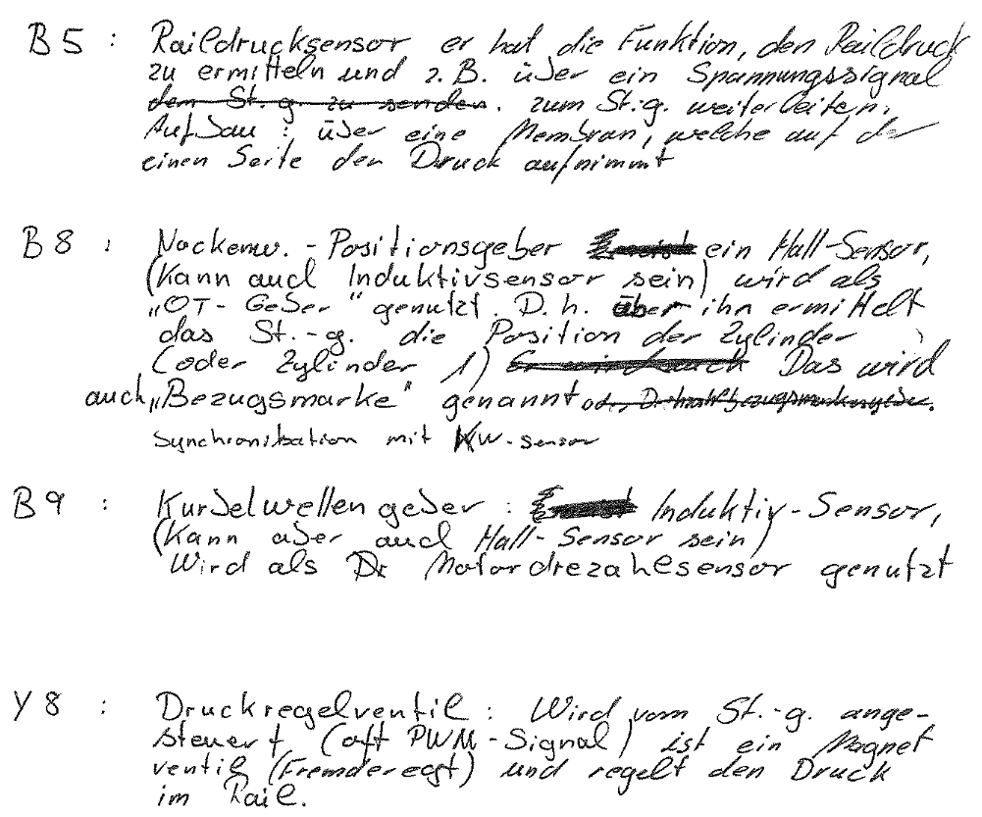

6:
$$\frac{1,5l}{6}=0,26l=266cm^{3}=266666mm^{3} \\ \frac{80mm}{2}=40mm \\ 40mm^{2}*π=5026,5482mm^{2} \\ \frac{266666mm^{3}}{5026,5482mm^{2}}=53,0515mm \\ 53,0515=0,0531m \\ \frac{0,0531m*15000U/min}{30}=26,55m/s$$

